ALLEGATO A

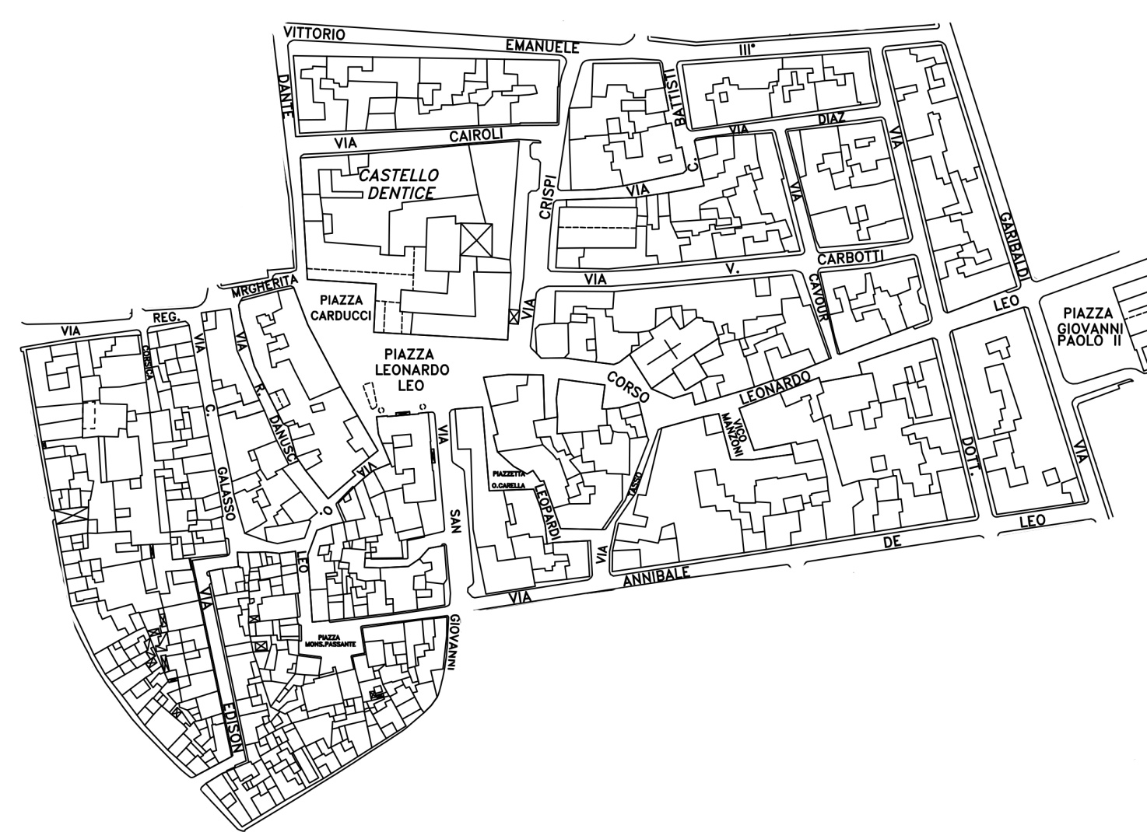
STRADE INTERESSATE DAL BANDO:
- Piazza Giovanni Paolo II
- Via Garibaldi nel tratto compreso fra via V. Emanuele e ang. Via A. De Leo
- Corso Leonardo Leo
- Piazza Leonardo Leo
- Piazzetta Leopardi
- Via Regina Margherita
- Via Dante
- Via San Giovanni
- Via Vincenzo Azzariti fino ad angolo via Annibale De Leo
- Via Annibale de Leo
- Via Crispi
- Via Carbotti
- Via Battisti
- Via Carlo Galasso
- Via Danusci
- Via O. Leo
- Via Edison
- Via Vittorio Emanuele III fino ad angolo via Dante
- Via Cairoli
- Piazzetta Monsignor Passante

